教师自评操作手册
- 建议使用IE9+、火狐、谷歌浏览器，输入网址：http://218.29.109.240打开树维教务系统；
输入工号和密码（如果忘记密码，请联系学院教学秘书重置密码）。
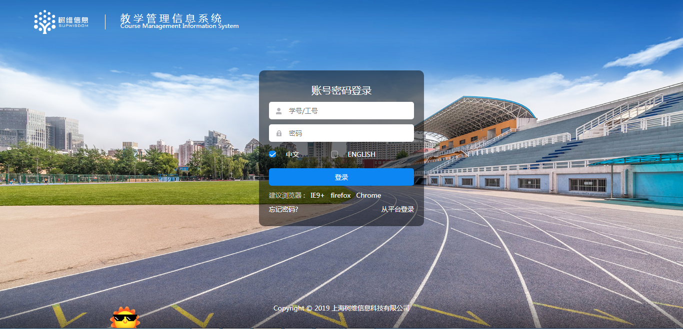
- 进入系统如下图所示界面。
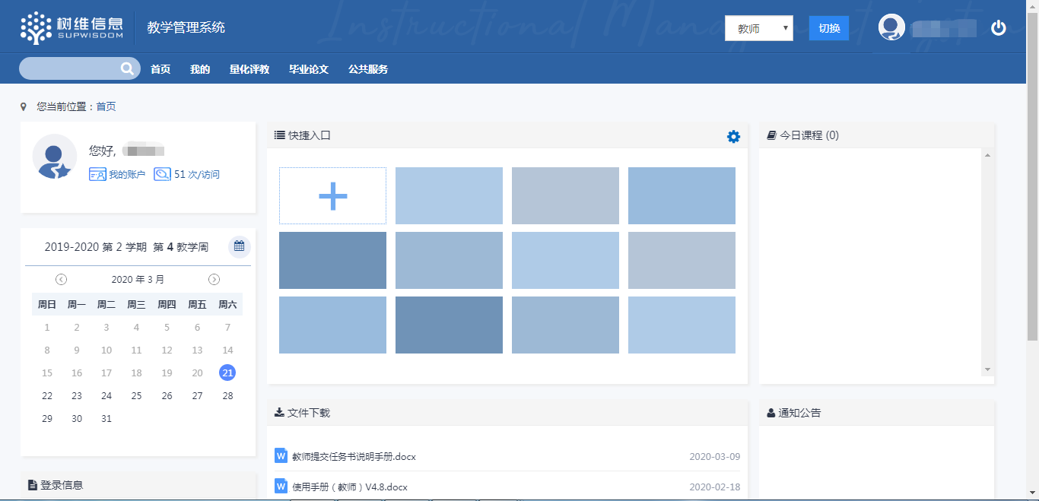
- 选择“量化评教”菜单下的“教师自评”。
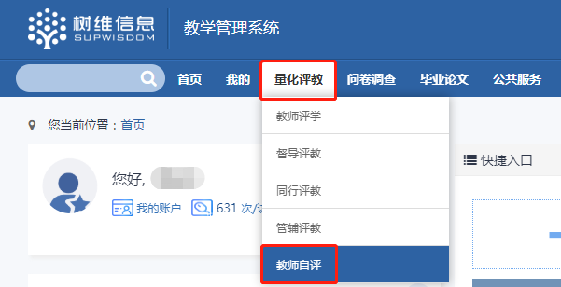
- 在教师自评页面可以看到本学期教师自评开始时间、结束时间，点击“填写问卷”（下图红色框标记）。
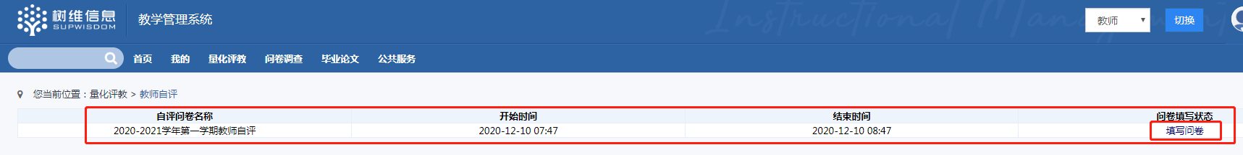
- 进入下图界面。教师自评共有两个部分，第一个是教师自评表，第二个是改进计划。
教师自评表：请教师结合自己教学实际情况，在教师自评表中每一项评价内容对应的执行情况打“√”。
改进计划：请教师先完成教师自评表，然后根据自评结果选取3项需要着重改进的内容填写。
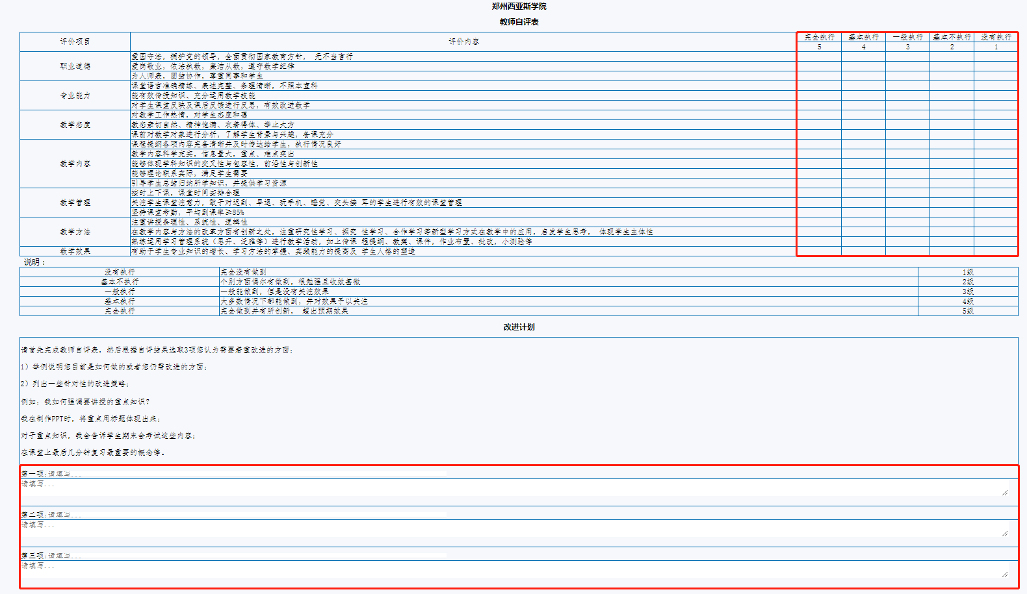
- 填写完成后，点击教师自评表上的“提交”按钮。问卷填写状态为“已填写”。
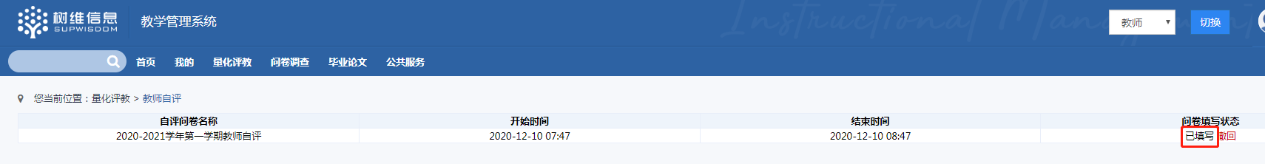
- 如果提交之后发现填写内容有误，不能修改，只能删除后重新填写。
删除教师自评结果：点击“撤回”，显示“撤回成功”，即表示删除填写的教师自评结果，然后需要重新按照上述步骤填写。
